1 实验项目“UART的双向传输实验”的运行结果
说明：需要填补进去代码中间需要填补的空白，实现数据的回传功能
向注释处填入以下内容:
在监视器窗口输入1145141919810,出现以下结果:
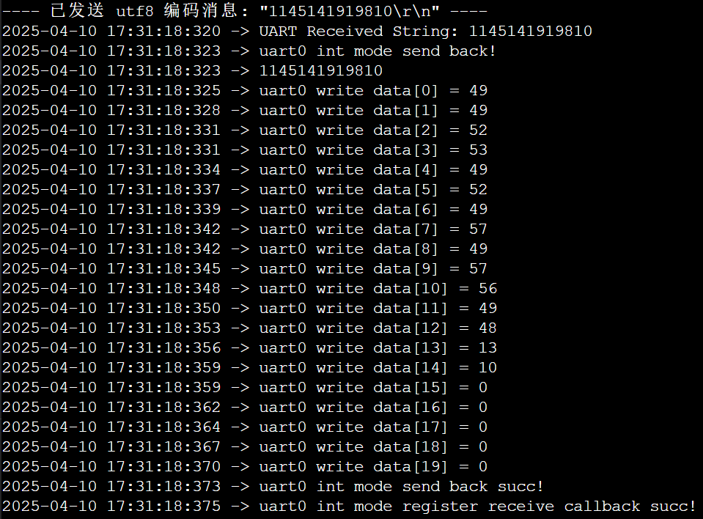
2 实验项目“寄存器方式访问寄存器”的运行结果
说明：需要自行添加调用该函数的功能void rgb_display(uint8_t red, uint8_t green, uint8_t blue, uint8_t brightness)
添加以下宏定义:
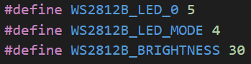
添加tricolored_task函数以rgb_display调用:
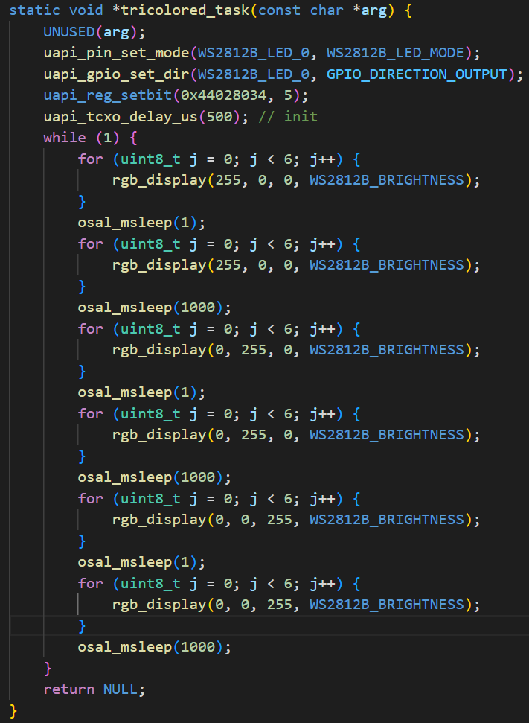
烧录完成后,小车上的六个led灯全亮,并每隔一秒在红,蓝,绿之间同时切换灯光颜色

